PROYECTO DE LECTURA, ESCRITURA E INVESTIGACIÓN (PLEI)

Asignatura: Matemáticas orientadas a las enseñanzas académicas
Curso: 3º ESO D
Título: Las Matemáticas de la Bicicleta

La bicicleta es un vehículo de transporte personal cuyos componentes básicos son dos ruedas generalmente de igual diámetro y dispuestas en línea, un sistema de transmisión a pedales, un cuadro metálico que le da la estructura e integra los componentes, un manillar para controlar la dirección y un sillín para sentarse. El desplazamiento se obtiene al girar con las piernas la caja de los pedales que a través de una cadena hace girar un piñón que a su vez hace girar la rueda trasera sobre el pavimento.

Historia de la Bicicleta
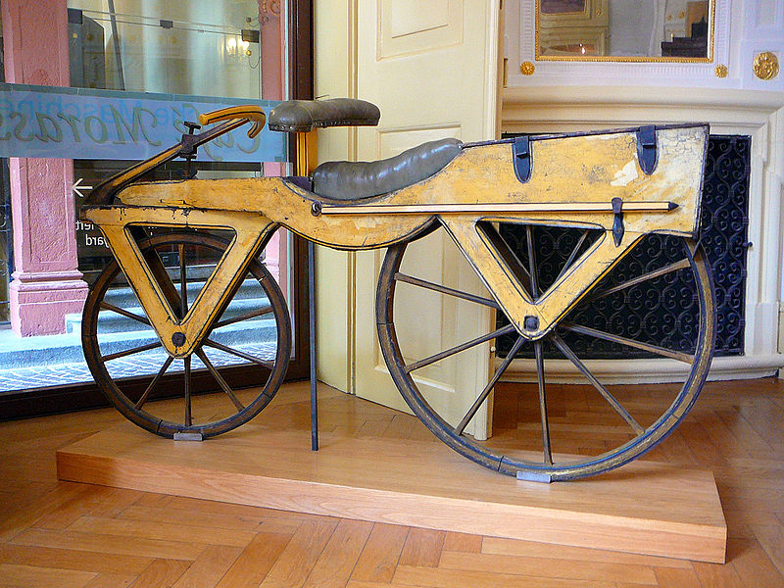
En el Antiguo Egipto se fabricaron artefactos rudimentarios compuestos por dos ruedas unidas por una barra. También en China utilizaron un artilugio muy similar, pero con ruedas hechas de bambú.
Alrededor de 1817, Karl Friedrich Christian Ludwig Freiherr Drais von Sauerbronn inventó la draisiana, que acabaría dando lugar a la bicicleta. No tenía pedales, el usuario se empujaba con los pies, como si fuese patinando.
El diseño básico de la bicicleta ha cambiado poco desde el primer modelo de transmisión de cadena. La construcción de la primera bicicleta con pedales se atribuye al escocés Kirkpatrick Macmillan, en el año 1839. Nunca patentó el invento, y posteriormente fue copiado en 1846 por Gavin Dalzell de Lesmahagow, quien lo difundió tan ampliamente que fue considerado durante cincuenta años el inventor de la bicicleta.
Cerca de 1890, John Boyd Dunlop inventó una cámara de tela y caucho, que se inflaba con aire y se colocaba en la llanta. Para evitar pinchazos, Dunlop inventó además una cubierta también de caucho. Estos inventos de Dunlop casi no han sufrido variaciones significativas desde su invención.
En la siguiente imagen puedes ver cuál ha sido la evolución, desde la draisiana hasta la bicicleta que usamos actualmente.

Tipos de bicicletas
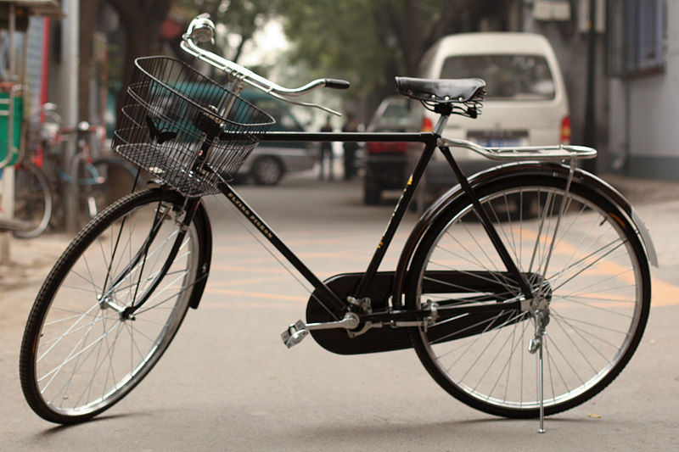
La bicicleta doméstica:
La bicicleta es el medio de transporte personal preferido por muchas personas. De los 800 millones de bicicletas utilizadas diariamente en el mundo, la mayoría son bicicletas domésticas. Son dedicadas a todo tipo de usos cotidianos, especialmente cuando se trata de recorrer numerosos trayectos cortos, ya que se pueden recorrer cuatro veces más rápidos que a pie. Destaca su énfasis en la comodidad a costa del peso, con asiento y manubrio cómodos, sistemas de transmisión integrados en el propio buje, o de un solo cambio, guardabarros, además de contar generalmente con una o más canastillas para el transporte de objetos. También es común que tengan accesorios urbanos como timbre, candado, luces y retrorreflectores.

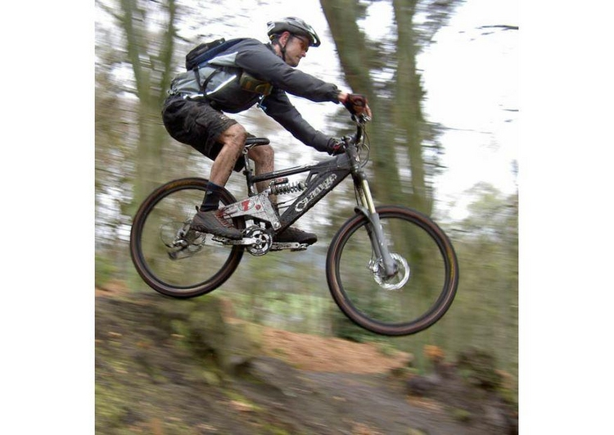
La bicicleta de montaña:
Es una bicicleta destinada para el ámbito deportivo en terrenos agrestes, por lo que la resistencia de sus partes es un punto principal, también lo es la protección de sus partes al lodo y la tierra y cuenta con varias relaciones de transmisión para adaptar el pedaleo a las condiciones del terreno. Deportes practicados son el Cross-country, Enduro, Freeride y Descenso.

La bicicleta de carreras:


Comúnmente conocido como una «bicicleta de carretera», esta diseñada para la velocidad, disponen una batalla (distancia entre ejes) corta, ángulos de asiento y frontales muy verticales, un eje de pedales alto, y muy poca curvatura en de la horquilla, donde la ligereza es importante. Asimismo, el manillar varía de diseño según el tipo de competición para que el ciclista adopte posiciones aerodinámicas.

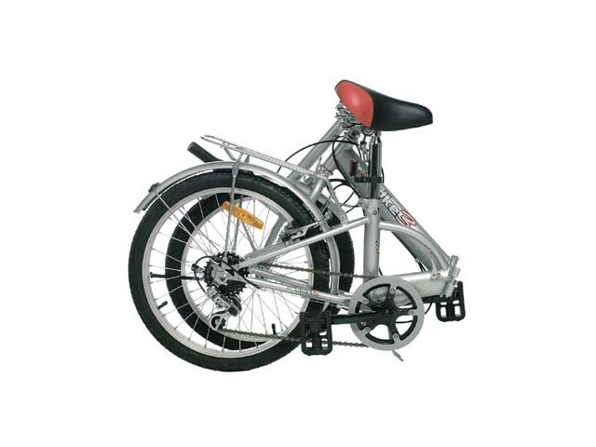
La bicicleta plegable:
Es una bicicleta que se puede hacer más pequeña doblándola en dos o más partes. Este tipo de bicicleta está diseñada para que, cuando no esté en uso, pueda adquirir una forma que ocupe menos espacio, ya sea para fines de almacenamiento o de transporte. Gracias a ello se puede guardar en casa o en el trabajo, se puede combinar su uso con el transporte público o se puede llevar en autocaravana, en barco o avión con más facilidad que una bicicleta tradicional. Se puede decir que, para cada tipo de bici, desde la bici doméstica de compras, hasta bicicleta de montaña, carreras, o incluso reclinada, se puede encontrar un diseño plegable.

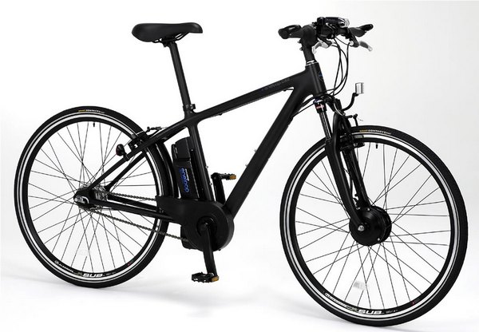
La bicicleta híbrida:
Apareció, con esa denominación, un poco después que las bicicletas todo terreno. Su estructura o cuadro combina características de la bicicleta de carretera y la de montaña. Las híbridas suelen venir con ruedas como las bicicletas de carretera, pero con neumáticos más estrechos que en las de montaña pero más anchos que en las de carretera. Están diseñadas para un uso en caminos tranquilos o la ciudad, por lo que suelen también equipar luces y otros elementos de seguridad y de utilidad como portabultos.

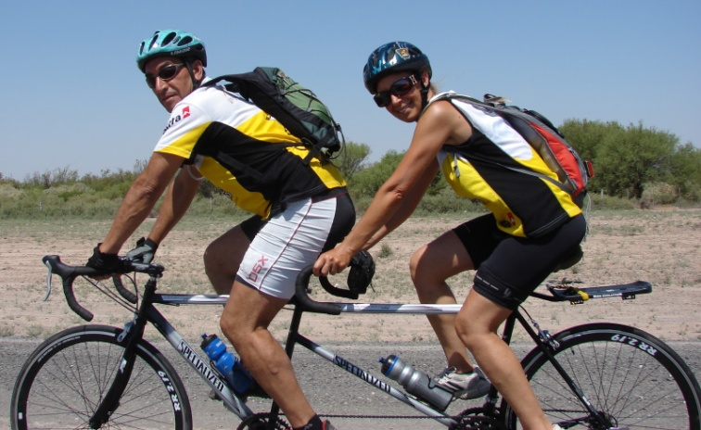
Tándem:

Aportan al ciclismo una nueva dimensión de disfrute y de rendimiento mecánico ya que con el doble de potencia humana pero la misma área frontal exalta la potencia/peso, dos ciclistas bien coordinados en un tándem pueden avanzar más rápido y más lejos que uno solo. El ciclista delantero decide la dirección y controla las marchas. El resto de los ciclistas se limitan a pedalear coordinadamente. El diseño de tándem más común es el de dos plazas, aunque también existen algunos con tres plazas o más.

BMX:
Es una bicicleta de cuadro y ruedas de diámetro pequeño. Está destinada principalmente a acrobacias y competiciones de velocidad con saltos, normalmente no cuenta con cambio de velocidades, sino con una relación fija.
Triciclo de reparto:
Particularmente usadas en los Países Bajos, se caracteriza por tener el cuadro reforzado con una segunda barra superior para aportar más rigidez a la estructura de la bicicleta. Además del trasportín trasero tiene una parrilla delantera donde cargar la mercancía. Algunas disponen de un cajón delantero, por lo que tienen mayor capacidad de carga, pero son más pesadas.
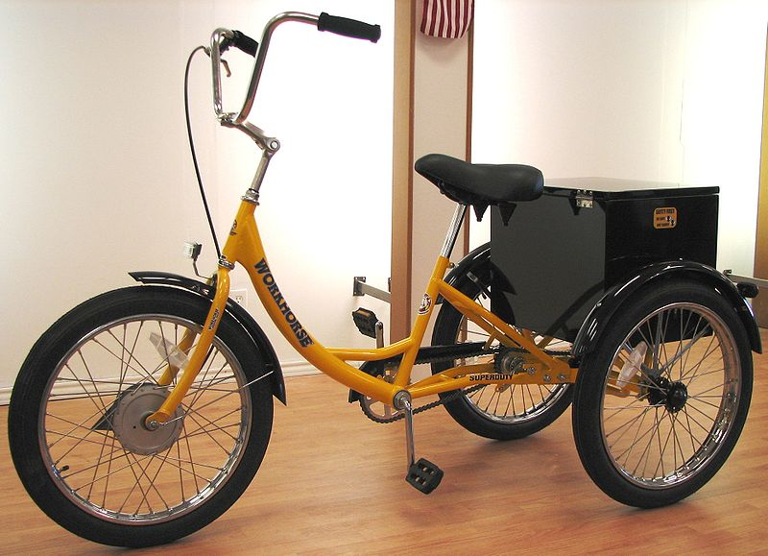

Elementos de la Bicicleta
Aquí puedes encontrar las partes más importantes que hacen que la fuerza se transmita desde los pedales hasta la rueda, para mover la bicicleta.
Pedales: La fuerza que con los pies se realiza sobre los pedales, se aplica a través de la biela sobre el plato.
Biela: Es el eje que une el pedal con el plato. Transmite al plato o corona el movimiento y la fuerza que ejerce el pie del ciclista sobre el pedal. Cuanto más larga sea la biela, menor será la fuerza que deberá hacer la persona.
Piñones: Es cada una de las ruedas dentadas unidas a la rueda trasera y a través de las cuales se transmite la fuerza a la misma. Se utilizan para dar mayor o menor tracción a la rueda trasera, según el piñón seleccionado. Hay bicicletas con un único piñón, con tres, cinco, seis, siete y ocho. El número de piñones de una bicicleta depende del tipo de bicicleta y del uso que vaya a tener. Los piñones están ordenados por tamaño encontrándose el mayor de ellos, el nº 1, más cerca del eje axial de la bicicleta, es decir, más cerca de la rueda.
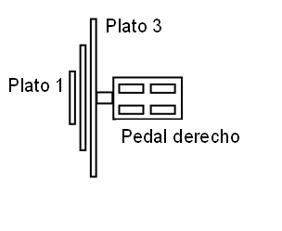
Platos: Los platos son las ruedas dentadas unidas a los pedales y su utilidad es similar a la de los piñones. Utilizarlos adecuadamente puede hacer que la bicicleta vaya más o menos deprisa y que se consiga con mayor o menor esfuerzo. Las bicicletas tienen desde uno a tres platos. Los platos también están ordenados pero de forma inversa a los piñones. En este caso el disco más pequeño sería el nº 1, que seguiría siendo el más próximo al eje de la bicicleta. Tanto los piñones como los platos poseen unos "picos" llamados dientes. El número de dientes de cada plato o piñón servirá para caracterizarlo.

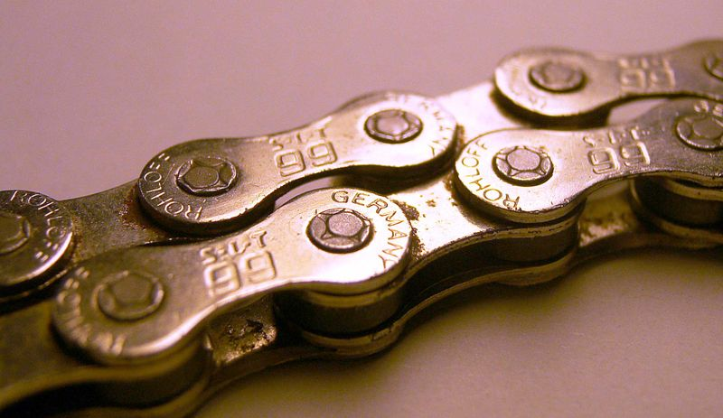
Cadena: Es la pieza que transmite la fuerza que ejercemos al pedalear desde los platos, hasta los piñones. La cadena se compone de eslabones entrelazados y formados a su vez por dos piezas de metal unidas por dos cojinetes. Es necesario que la cadena esté bien lubricada para evitar la fricción y también es necesario que vaya en una posición adecuada. Aumentar innecesariamente el rozamiento de la cadena con los piñones y los platos se produce un mayor desgaste de estos tres elementos que a la larga puede desencadenar en roturas o mal funcionamiento.

Velocidades o marchas: Son cada una de las combinaciones posibles entre platos y piñones. Es decir, si una bicicleta tiene un sólo plato y tres piñones será de tres velocidades; una de tres platos y seis piñones sería de dieciocho, etcétera. Nunca confundáis el número de velocidades con la calidad de una bicicleta, no va a ser mejor por tener muchas velocidades. Vulgarmente se entiende por “desarrollo” a la pareja (nº de dientes del plato) x (nº de dientes de piñón) que hayamos elegido. Por ejemplo, un desarrollo 52x16 indicará un plato de 52 dientes y un piñón de 16.

Ruedas: Los tamaños de las ruedas de bicicleta están estandarizados internacionalmente. Por ejemplo, en bicicletas de adulto, los dos tamaños más corrientes son las ruedas de 56cm de diámetro, típicas de las bicicletas de montaña, y las de 62cm, de mayor diámetro, que se usan en las bicicletas de carreras y en muchas bicicletas urbanas, pero en otros modelos de bicicletas tienen otros tamaños. En lo que respecta a los radios, las bicicletas normales usan 36 radios, pero las hay con 32; 40 y hasta 48 radios.
Bibliografía: Wikipedia_Bicicleta, wikipedia_Rueda_ bicicleta, Cátedra Miguel de Guzman, Roberto González Nalda

Actividades
En la dirección http://www.geogebra.org/student/m7690 tienes un modelo de bicicleta digital, realizado con Geogebra por Roberto González Nalda, que te permitirá investigar la relación entre el esfuerzo del pedaleo y la velocidad de la bicicleta, así como la influencia del tamaño de la rueda y el desarrollo elegidos. Las actividades siguientes debes realizarlas con esta bicicleta virtual.
1º) Elige el diámetro (en metros) propio de las ruedas de las bicicletas de montaña y propón un ritmo de pedaleo de 0,71 pedaladas por segundo para contestar a los cinco apartados que siguen:
- Con un desarrollo 52x16, ¿a qué velocidad circularemos? Escribe la respuesta en m/s y en km/h.
- Con ese mismo desarrollo, calcula cuántas pedaladas deberíamos dar para recorrer 100m.
- Con los mismos 52 dientes en el plato, si hubiésemos elegimos un piñón con menos de 16 dientes, ¿circularíamos a mayor o a menor velocidad? Indica la relación elegida y el resultado obtenido.
- Volviendo a poner los 16 dientes en el piñón, Si hubiésemos elegimos un plato con menos de 52 dientes, ¿circularíamos a mayor o a menor velocidad? Indica la relación elegida y el resultado obtenido.
- Comprueba que no influye el número de radios de las ruedas en la velocidad de la bicicleta. Entonces, ¿por qué se usan bicicletas sin radios en las pruebas contra-reloj?

2º) Ahora elige el diámetro mayor que el de las ruedas de las bicicletas de montaña y propón de nuevo un desarrollo 52x16 con un ritmo de pedaleo de 0,71 pedaladas por segundo. ¿Circularíamos a mayor o a menor velocidad que antes? Indica el diámetro elegido y el resultado obtenido.

3º) Dejando fijo el diámetro de las ruedas, comprueba que con un desarrollo 52x16 y una cadencia de 0,99 pedaladas por segundo se obtiene aproximadamente la misma velocidad que con un desarrollo 46x24 y una cadencia de 1,68 pedaladas por segundo. Razona de qué diferente manera se verían afectados los músculos de las piernas circulando en las dos situaciones.

4º) Comprueba que al valor de la ‘longitud de una vuelta de la rueda’ no le afecta ni el plato, ni los piñones ni el ritmo de pedaleo sino únicamente el diámetro de la rueda. Explica matemáticamente por qué, para un diámetro de 0,62m, dicha longitud resulta ser 1,95m.

5º) Observa el efecto diligencia (también llamado efecto estroboscópico) cambiando el ritmo de pedaleo comprobando cómo en ocasiones los radios parecen girar más lentos que la rueda, girar hacia atrás o incluso que parezca que no giren. Busca una explicación a este efecto óptico y resume tus conclusiones

6º) Diseña tu propia bicicleta doméstica como la de la página 2, tomando como referencia 56 cm de diámetro para las ruedas. Dibújala y da tus propias medidas al cuadro de la bicicleta, a la barra, al manillar, al portabultos… y calcula la longitud de todo ese aluminio que se necesitaría para construir tu bicicleta.

Notas:

1ª) Presenta al trabajo de forma clara y, si es posible, a ordenador (Fuente: Arial, tamaño de fuente: 11; interlineado: 1,5.)

2ª) El plazo de presentación del trabajo es hasta el jueves, 1 de junio, inclusive.

